JOB SHEET
RIAS WAJAH DASAR (TRK5206)

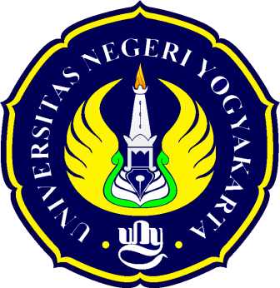

D3 TATA RIAS DAN KECANTIKAN
JURUSAN PENDIDIKAN TEKNIK BOGA DAN BUSANA
FAKULTAS TEKNIK
UNIVERSITAS NEGERI YOGYAKARTA
2018

JOB SHEET
RIAS WAJAH KHUSUS (TRK5207)

D3 TATA RIAS DAN KECANTIKAN
JURUSAN PENDIDIKAN TEKNIK BOGA DAN BUSANA
FAKULTAS TEKNIK
UNIVERSITAS NEGERI YOGYAKARTA
2018

